МКДОУ Детский сад «Радуга№1»

Годовой аналитический отчёт музыкального руководителя за
2020/2021
учебный год
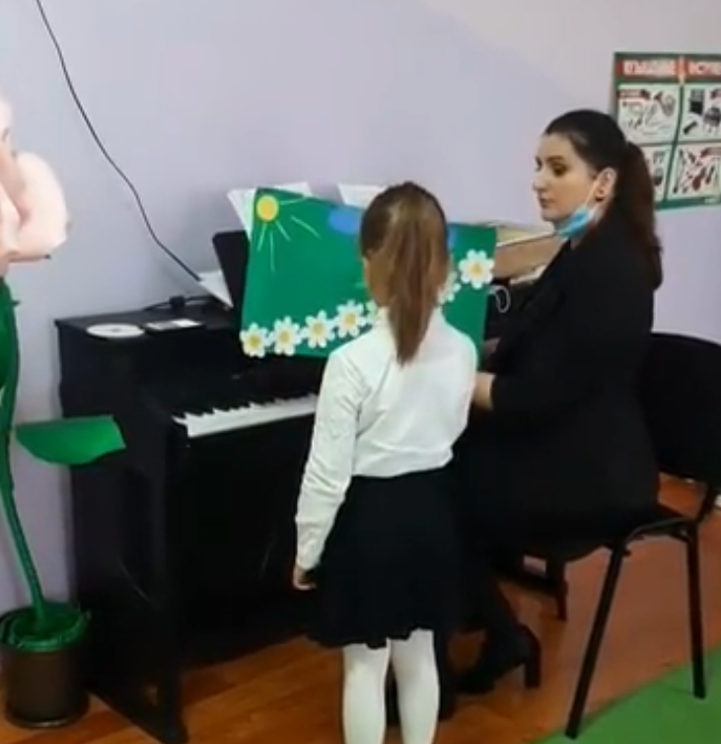

Я, Аркаллаева Зарифа Газимагомедовна являюсь музыкальным руководителем МКДОУ детского сада «Радуга№1».
За отчётный период 2020-2021 учебный год в МКДОУ «Детский сад Радуга№1» осуществлялась работа согласно в ФГОС ДОУ по разделу «Художественно-эстетическое развитие» в следующих возрастных группах: младшая группа №1, младшая группа №2 (от 3 до 4 лет); средняя группа (от 4 до5 лет); старшая группа (от 5 до 6 лет); подготовительная группа №1, подготовительная группа №2 (от 6 до 7 лет).
Образовательная деятельность осуществлялась два раза в неделю в каждой возрастной группе, соответствовала возрасту детей и нормам СанПин.
Программно-методическое обеспечение музыкального руководителя: название примерной образовательной программы, парциальных программ, методических пособий.
Цель программы по разделу «Художественно-эстетическое развитие»: формирование основ музыкальной и общей духовной культуры, развитие музыкальности детей и их способности эмоционально воспринимать музыку, формирование социокультурной среды, направленной на развитие общей культуры, физических, интеллектуальных, нравственных, эстетических и личностных качеств, формирование предпосылок учебной деятельности, создание развивающей образовательной среды, которая представляет собой систему условий социализации и индивидуализации детей.

Задачи обязательной части реализации образовательной области «Художественно-эстетическое развитие» (музыкальная деятельность)
формирования общей культуры, сохранения и укрепления здоровья детей дошкольного возраста, развития их физических, интеллектуальных, нравственных, эстетических и личностных качеств, в том числе предпосылок учебной деятельности;
сохранения уникальности и само ценности дошкольного детства как важного периода жизни человека;
равных возможностей полноценного развития каждого ребёнка в период дошкольного детства независимо от места проживания, пола, нации, языка и социального статуса;
равного доступа к образованию для всех детей дошкольного возраста с учётом разнообразия особых образовательных потребностей и индивидуальных возможностей;
формирования социокультурной среды дошкольного детства, объединяющей семью, в которой ребёнок приобретает свой главный опыт жизни и деятельности, и все институты вне семейного образования в целях разностороннего и полноценного развития детей;
развития индивидуальных способностей и творческого потенциала каждого ребёнка;
преемственности дошкольного и начального уровней общего образования.
Парциальная программа «Ладушки»
Цель программы «Ладушки»: воспитание и развитие гармонической, творческой личности ребенка средствами музыкального искусства и музыкально – художественной деятельности.
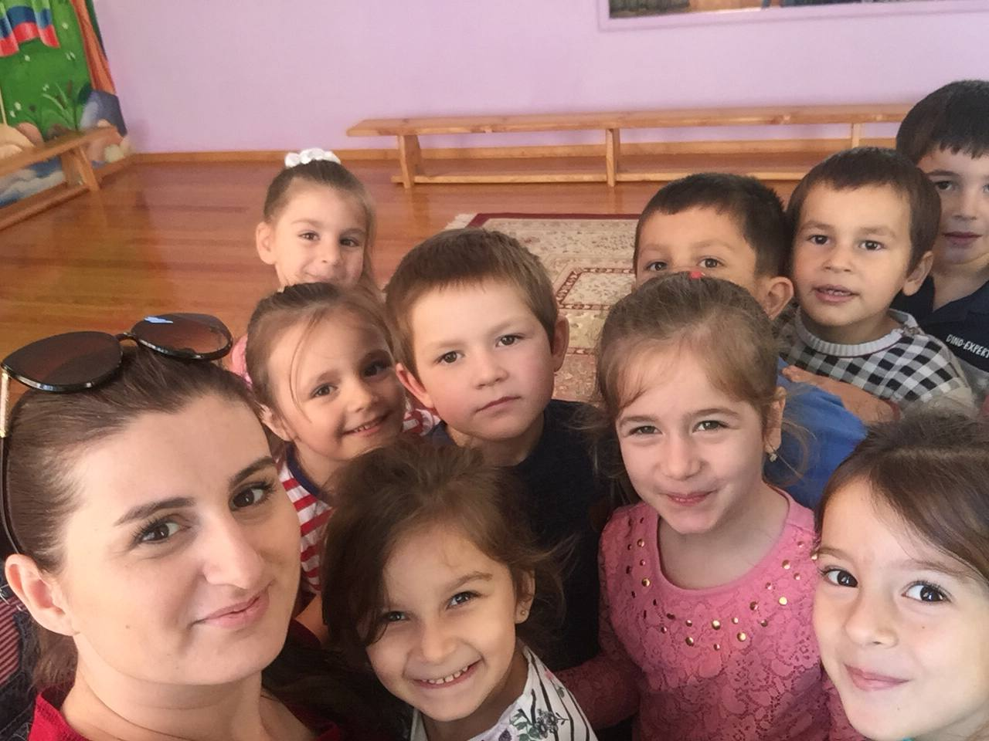
Задачи программы «Ладушки»:
- подготовить детей к восприятию музыкальных образов и представлений;
-заложить основы гармонического развития (развитие слуха, внимания, голоса, движения, чувство ритма и красоты мелодии, развитие индивидуальных музыкальных способностей);
- приобщить детей к русской народно – традиционной и мировой музыкальной культуре;
- подготовить детей к освоению приемов и навыков в различных видах музыкальной деятельности адекватно детским возможностям;
- развивать коммуникативные способности;
- научит детей творчески использовать музыкальные впечатления в повседневной жизни;
- познакомить детей с разнообразием музыкальных форм и жанров в привлекательной и доступной форме;
- обогатить детей музыкальными знаниями и представлениями в музыкальной игре;
- развивать детское творчество во всех видах музыкальной деятельности.
Парциальная программа «Мы живем в Дагестане »
Цели программы «Мы живем в Дагестане »:
- воспитание любви к малой Родине, родному краю, осознание его многонациональности;
- формирование общей культуры личности с учетом этнокультурной составляющей образования;
- формирование начал культуры здорового образа жизни на основе национально-культурных традиций.
Задачи программы «Мы живем в Дагестане»:
- развивать любознательность, активность, интерес к музыке разных жанров и стилей, к музыке как средству самовыражения;
- развивать эмоциональную отзывчивость детей на непрограммную музыку, способность понимать настроение и характер музыки;
- осуществлять процесс становления эстетического отношения к окружающему миру;
- воспитывать культуру слушания музыку у детей;
- формировать первичные представления об элементарных музыкальных формах, жанрах музыки, некоторых композиторах;
- развивать способность детей решать интеллектуальные и личностные задачи, связанные с самостоятельным созданием музыкальных образов-импровизаций, попытками элементарного сочинительства музыки;
- формировать умение выразительно исполнять музыкальные произведения (песни, танцы, инструментальные пьесы в оркестре);
- инициировать стремление перенести полученные умения в самостоятельную музыкальную деятельность;
- стимулировать овладение средствами общения и способами взаимодействия с взрослыми и сверстниками в совместной музыкальной деятельности (слушание, совместное исполнение, совместное творчество).
Чтобы успешно решать задачи музыкального воспитания дошкольников, необходимо постоянно поддерживать интерес детей к музыкальной деятельности (регламентированной и нерегламентированной); создавать эмоциональный комфорт, чтобы способствовать повышению активности детей, а как следствие, обеспечивать успешное решение задач, гармоничность музыкально-эстетического развития ребёнка.
Для решения воспитательно-образовательных задач по музыкальному развитию детей проводились следующие виды занятий: традиционные занятия, тематические, комплексные (1 раз в 3-4 месяца), интерактивные с использованием ИКТ.
В течение учебного года проводились праздничные мероприятия, досуги, вечера развлечений согласно годового плана:
День знаний (сентябрь)
День единства народов Дагестана (сентябрь)
«Золотая осень » (октябрь)
День Матери (ноябрь)
Новый год (декабрь)
«Зимние забавы» (январь)
«День защитника Отечества» (февраль)
«Международный женский день» (март)
«Навруз Байрам »
День космонавтики (апрель)
«Осторожно улица» (ПДД) (май)
«День Победы» (май)
«До свиданья, детский сад» (конец мая)
«День защиты детей» (июнь)

Качественный анализ выполнения задач по разделу «Музыка»
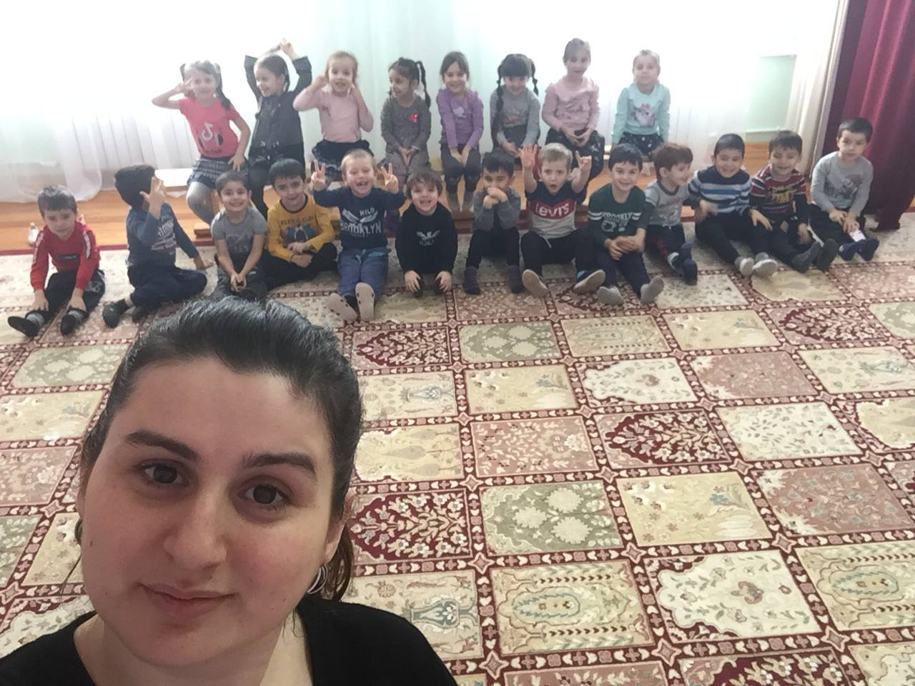
Цель: Определить уровень развития музыкальных способностей детей на конец учебного года, проанализировать динамику развития и эффективность педагогического воздействия в течение года.
По результатам педагогической диагностики в начале года был определен план музыкально-образовательной работы по направлению развития музыкальных способностей через основные виды музыкальной деятельности (пение, восприятие музыки, движение под музыку, элементарное музицирование). Все виды музыкальной деятельности осуществлялись через игровой подход и позволили повысить уровень музыкального развития детей в конце года.
Диагностика уровня развития музыкальных способностей проводится 2 раза в год по следующим направлениям:
Слушание музыки
Пение
Музыкально-ритмические движения
Чувство ритма
В диагностическом исследовании приняли участие 120 воспитанников, из них:
- младшая группа № 1– 18 детей;
- младшая группа № 2– 16 детей;
- средняя группа -27 детей.
- старшая группа - 20 детей.
- подготовительная группа № 1 - 19 детей.
- подготовительная группа №2 - 22 детей.

В процессе НОД дети занимались по следующим разделам:
- Музыкально - ритмические движения.
- Развитие чувства ритма.
- Слушание музыкальных произведений.
- Пение и песенное творчество.
- Пальчиковая гимнастика.
- Ритмомузицирование
- Танцы.
- Игры и хороводы.
Были поставлены задачи музыкального воспитания:
- Подготовить детей к восприятию музыкальных образов и представлений.
- Воспитывать любовь и интерес к музыке.
- Обогащать музыкальные впечатления детей.
- Знакомить с простейшими музыкальными понятиями.
- Заложить основы гармонического развития (развитие слуха, внимания, движения, чувства ритма и красоты мелодий, развитие индивидуальных музыкальных способностей).
- Приобщить детей к русской народно-традиционной и мировой музыкальной культуре.
- Подготовить детей к освоению приемов и навыков в различных видах музыкальной деятельности адекватно детским возможностям.
- Развивать коммуникативные способности (общение детей друг с другом, творческое использование музыкальных впечатлений в повседневной жизни).
- Познакомить детей с многообразием музыкальных форм и жанров в привлекательной и доступной форме.
Благодаря поставленным задачам, добилась следующих результатов:
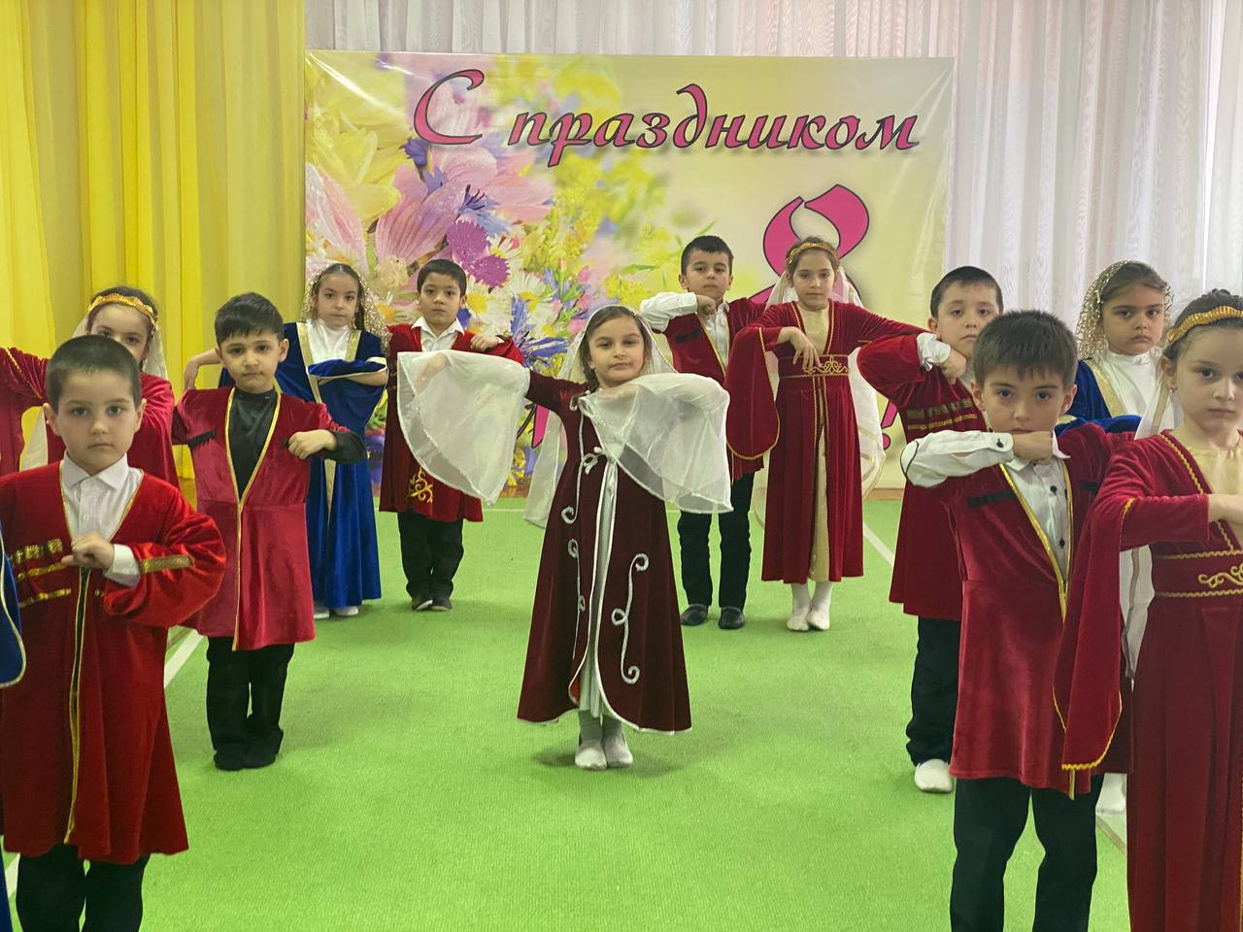
2 младшая группа:
Дети не умеют петь громко, нет уверенности, а в конце года уже самостоятельно ориентируются и перемещаются в пространстве, овладев простыми танцевальными движениями. Высказываются о характере музыки, способны менять движения в соответствии со сменой музыки. Данные параметры соответствуют критериям программы.
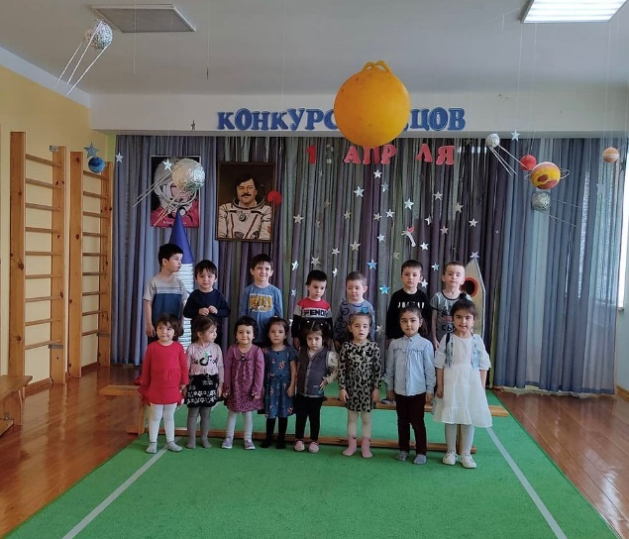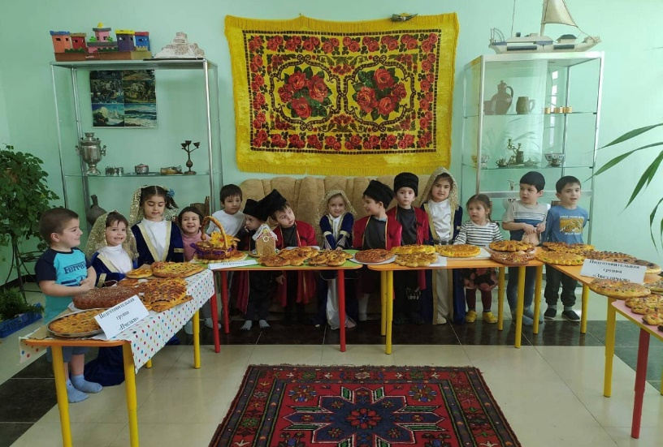
Средняя группа
Дети владеют разнообразными видами ходьбы, бега, простыми танцевальными движениями, слышат и воспроизводят метрические акценты и равномерный ритм в игре на ударных инструментах. Определяют характер музыки, активно высказываются об эмоциональном настроении, имеют достаточный запас слов-настроений о характере музыки.
Старшая группа
Хороший уровень музыкального развития.
Работая со старшей группой, хочется отметить значительные успехи развития в области музыкального воспитания.
Дети сосредоточенно и с интересом слушают музыку, умеют высказываться о характере музыки, расширился словарь эмоционально-образными высказываниями о музыке, музыкальном образе.
В разделе «Пение» большое внимание уделялось развитию голосового аппарата, вокально-хоровым навыкам, речи. В связи с этим в занятия вводились вокальные упражнения на развитие артикуляционного аппарата, дыхания, речевые игры, мелодекламации, пропевание звукоподражаний. Работа велась по расширению певческого диапазона, формированию легкости, подвижности, звонкости, полётности детского голоса. Речевые и пальчиковые игры способствовали развитию речи.
Можно отметить, что проведённая работа показала положительный результат в исполнительской деятельности детей.
Также в полном объёме решены программные задачи по музыкально-ритмическому движению. Основной набор движений освоен, музыкально-ритмические навыки и навыки выразительности движений достаточно развиты.
Подготовительная группа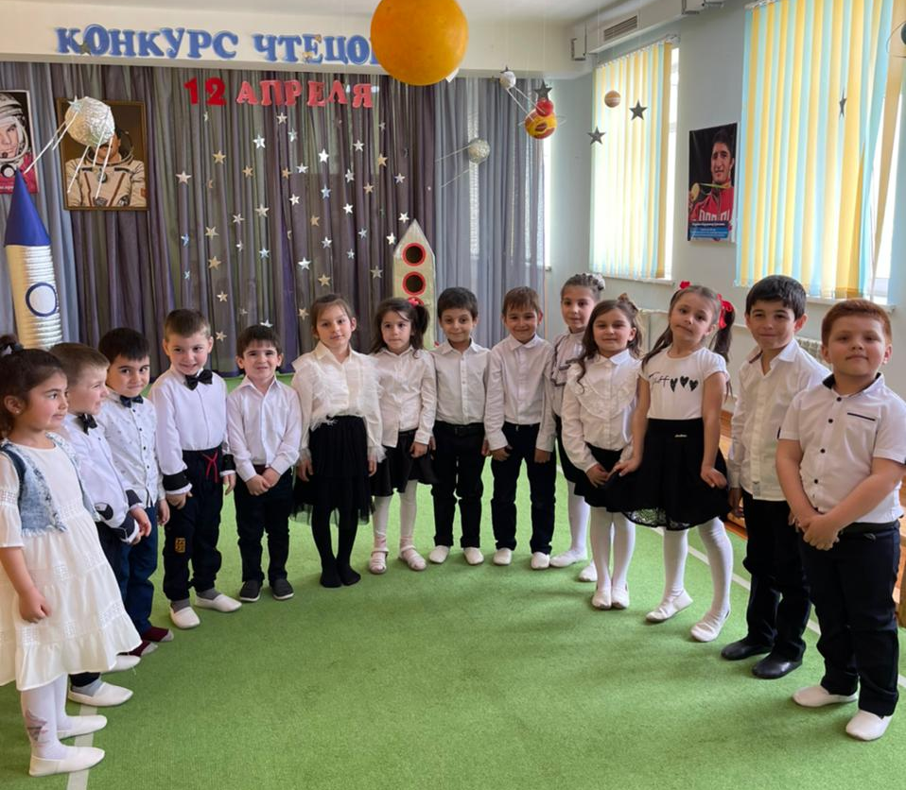
В результате систематической, целенаправленной и планомерной работы произошли качественные изменения показателей музыкального развития у детей.
К концу года дети подготовительной группы достигли значительных успехов в музыкальном развитии:
• эмоционально воспринимают музыку, правильно определяют ее настроение, жанр, слышат средства музыкальной выразительности, динамику развития музыкального образа, могут рассказать о возможном содержании пьесы; определяют по тембру звучание музыкальных инструментов, дети ознакомлены с музыкальной грамотой, знают названия нот.
• поют выразительно, передавая характер песни, ее темповые и динамические особенности, поют с музыкальным сопровождением и без него;
• ритмично и выразительно двигаются в соответствии с характером музыки, ее жанром, самостоятельно реагируют на смену частей и фраз, обладают хорошей координацией, ориентируются в пространстве;
• выразительно исполняют знакомые движения в свободной пляске, придумывают свои комбинации танцев (по одному, в парах).
Поставленные музыкальные задачи, согласно программы музыкального воспитания дошкольников для каждой возрастной группы были выполнены.
Широко применяю мультимедийные пособия, игры, позволяющие наиболее полно раскрыть способность детей тонко чувствовать, воспринимать и понимать искусство, эмоционально на него откликаться и творчески себя в нём.
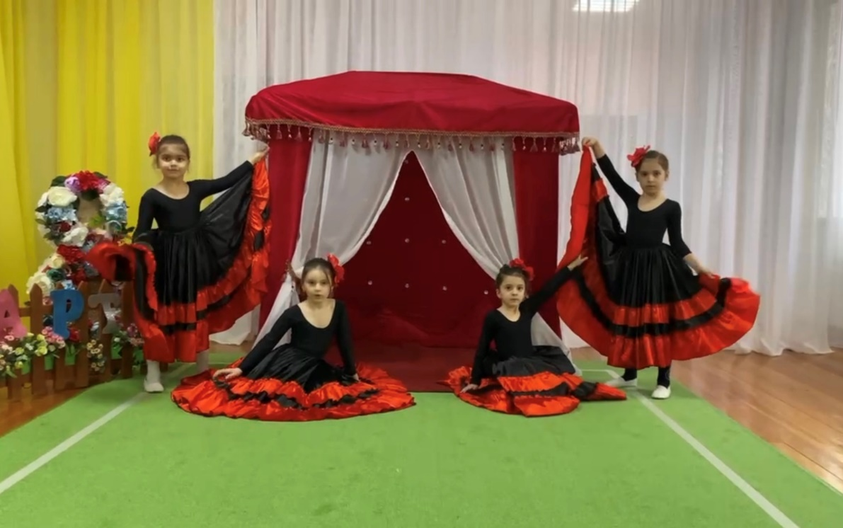
Общие показатели уровня музыкального развития детей в МКДОУ «Детский сад Радуа№1»
По результатам проведенной диагностики выявлено на начало учебного года: высокий 13 %, средний 64 %, низкий 28 %.
Для улучшения показателей «высокого уровня» развития музыкальных способностей детей к концу учебного года было усилено индивидуальная педагогическая работа с детьми с учетом выявленных проблем.
По результатам проведенной диагностики в конце учебного года показатели улучшились: высокий 56 %, средний 38%, низкий 6 %.
Данные диагностики показывают, что индивидуальная педагогическая работа с детьми дало положительный результат, но в конце года у некоторых
детей сохраняются определенные затруднения в разных видах музыкальной деятельности.
Высокие результаты можно отметить в разделе «Пение». Большинство детей поёт звонко, выразительно, без напряжения, правильно, чисто интонируя мелодию. Могут петь в хоре и сольно, с аккомпанементом и без него. Эти результаты достигнуты благодаря постепенной и систематической работе над развитием певческих навыков.
Наименьшая динамика прослеживается в разделе «Слушание музыки». У детей повысилась эмоциональная отзывчивость на музыку, появился более устойчивый интерес к ней, но не все дети внимательно слушают музыку до конца. Дети определяют контрастные настроения в музыке, динамические и тембровые оттенки, различают жанры в музыке, но не достаточно умеют высказываться о музыкальном произведении, подбирать соответствующие термины, сравнивать с другими произведениями. Следует в дальнейшей работе применять более эффективные игровые приемы, использовать большее количество наглядного материала (иллюстрации, игрушки), словесного (беседы, образные рассказы), делать более подробный анализ музыкальных произведений после прослушивания. А также целесообразно проводить дополнительные мероприятия по слушанию музыки вне занятий, давать рекомендации родителям и воспитателям групп: «Какую музыку слушать с детьми дома», «Какую музыку слушать с детьми в группе» и др.
Выводы (конец года)
1.Уровень музыкального развития детей групп к концу 2020-2021 учебного года вырос по сравнению с показателями на начало года. Этому способствовало несколько факторов, таких, как: высокий профессионализм и творческий подход педагогов, их заинтересованность в достижении лучших результатов; систематизированные музыкальные занятия, досуги и праздники (реализация образовательной программы). Воспитанники детского сада успешно освоили программу музыкального воспитания.
2. Используя систематическую, планомерную работу с постепенным усложнением музыкального материала по развитию музыкальных способностей можно достичь положительной динамики.
3.Вовлекая в образовательный процесс не только педагогов, но и родителей совместными усилиями можно достичь положительных результатов не только в образовательном направлении, но и в эмоциональном, способствуя укреплению семейных взаимоотношений и дружеских отношений между коллегами.
4. Необходимо продолжать проводить индивидуальную работу с детьми по формированию, умений и навыков во всех видах детской музыкальной деятельности, а также совершенствовать и развивать творческие способности воспитанников. Во всех группах продолжать формировать интерес к музыке, закреплять вокальные умения, желание выполнять танцевальные движения.
Рекомендации:
Воспитателям и родителям рекомендуется петь больше песен с детьми дома и в группе, использовать музыкальные игры с пением, а также слушать музыкальные произведения в течение дня в группе. Систематически закреплять материал занятия в группе. Формировать у детей эмоциональную отзывчивость на музыку, содействовать развитию интереса к музыке, развивать музыкально - сенсорные и двигательные способности детей. Продолжать оснащать фонотеку группы, музыкальный уголок музыкальными игрушками и дидактическими играми.
Продолжать проводить просветительскую работу с родителями.
Методическая работа музыкального руководителя:
-повышение квалификации: участие в курсовой и межкурсовой системе – название курсов, модульных семинаров; методических мероприятий (районных, окружных, городских)
В течение всего периода работала над повышением своего педагогического мастерства и передачи педагогического опыта. Принимала активное участие в мероприятиях детского сада и города. Участвовала в выставках, конкурсах, повышала уровень педагогической квалификации на курсах:
В течение года принимала активное участие в методической работе ДОУ:
- подготовка музыкальных развлечений для МКДОУ
- участие в разработке плана на летний-оздоровительный период;
- выступления на педагогических советах:
«Взаимодействие музыкальных руководителей и воспитателей при организации музыкальной образовательной деятельности в условиях реализации ФГОС ДО»
«Музыкальная среда, как средство развития креативности ребёнка».
Одной из форм моей педагогической деятельности является проектная деятельность. Так же для реализации задач по самообразованию в 2020 – 2021 учебном году был реализован проект «Театр теней и музыка», целью которой было формирование творческой личности ребёнка, на приобщение детей к музыкально – театральной культуре, которая является мощным инструментом открытия и огранки различных человеческих способностей. В результате, на базе проекта были созданы лепбуки «Театр теней», «Театральная кармашка», картотеки дидактических игр по театрализованной деятельности. Были проведены консультации для родителей: «Развитие творческих способностей детей посредством музыки и театра», «Классическая музыка как средство эстетического воспитания детей», «Театр – путь к творчеству».
Взаимодействие с педагогами
В плане взаимодействия с педагогами в течение всего года мной проводилась активная работа:
В плане взаимодействия с педагогами в течение всего года мной проводилась активная работа:
Систематически, согласно плану со всеми воспитателями обсуждали и утверждали предложенные сценарии мероприятий, вели подготовку к утренникам и развлечениям, занятиям.
Систематически проводились консультации и рекомендации педагогам по тем
«Роль воспитателя на музыкальном занятии»
«Элементы музыкальной ритмической деятельности»
«Музыкотерапия»
«Использование здоровьесберегающих технологий на музыкальных занятиях» (картотека) – выступление на совещании
«Оформление и оснащение музыкального уголка в группе»
Взаимодействие с родителями
В плане взаимодействия с родителями воспитанников в течение всего года мной проводилась активная работа:
По просьбе родителей я проводила онлайн консультации:
«Форма одежды, обувь на занятиях и праздниках»
Социальные опросы:
«Знают ли дети, что такое народный фольклор»
Памятки:
«Выявление и развитие музыкальных, творческих способностей дошкольника»
«Музыкальное воспитание детей в семье»
Стендовая информация:
« Дагестанские народные песни и танцы, как средство воспитания патриотизма и нравственных качеств»
Мастер-класс:
«Создание домашнего оркестра»
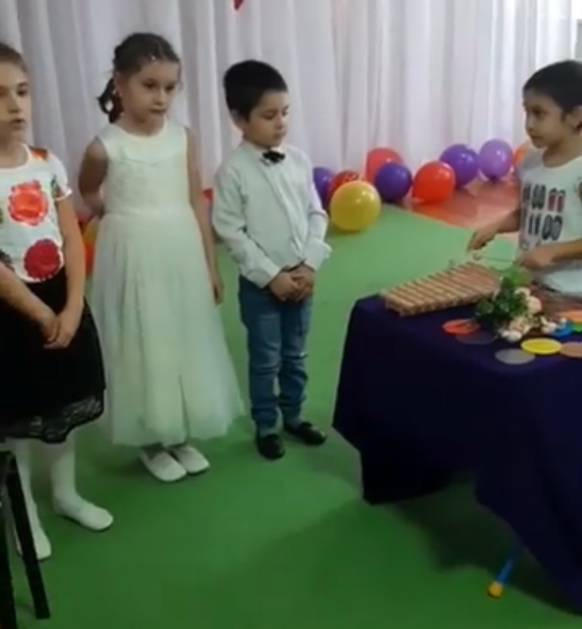

Как детям, так и родителям нравится сотрудничать друг с другом в стенах детского сада. Так, как в этом году была сложная эпидемиологическая ситуация в стране, работа с родителями велась онлайн.
Для совершенствования плана работы по музыкальному воспитанию детей в ДОУ, в целях тесного сотрудничества музыкального руководителя и родителей, родителям была предложена анкета по теме «Музыкальное развитие дошкольников».
Родители должны осознать цель и задачи музыкального воспитания их детей, быть знакомы с методикой работы, приемами и средствами, способствующими выработке тех или иных музыкальных навыков, и, безусловно, понять роль единых требований в развитии музыкальных способностей каждого ребенка.
В результате анкетирования можно отметить динамику в развитии ребенка и положительный рост интереса родителей к музыкальному развитию дошкольника. Анкетирование показало, что музыкальным воспитанием ребенка в детском саду удовлетворены 92% опрошенных родителей.
Таким образом, если правильно и в системе выстраивать работу по музыкальному воспитанию с родителями, использовать разные формы работы, то родители становятся участниками музыкального образовательного процесса с детьми и художественно – эстетическое воспитание детей будет эффективней.
Я считаю, что с поставленной целью и задачами, как музыкальный руководитель, я справилась.
Перспективы работы на 2020-2021 учебный год:
- продолжать изучать новые методики по музыкальному воспитанию;
- продолжать пополнять подборку интересной детской музыкальной литературы;
- продолжать знакомиться с новыми формами, методами и приемами обучения;
- продолжать работу с одаренными детьми и принимать участие в музыкальных творческих конкурсах
- принять активное участие в городских фестивалях детского творчества;
- оказывать коллегам активное содействие в методическом плане;
- активнее привлекать родителей к участию в праздниках, развлечениях, с этой целью разработать соответствующие формы и методы работы;

